DIPARTIMENTO DI SCIENZE UMANISTICHE (DISUM)

All’interno del corso di Letterature Comparate delle lauree Magistrali Lm14 e Lm37, martedì 24 aprile, alle ore 12,00 presso l’aula A6 del Monastero dei Benedettini, si terrà una lezione seminariale introdotta dal titolare del corso, prof. Attilio Scuderi, e tenuta dal prof. Mario Ricca, docente di Diritto interculturale all’Università di Parma, dal titolo

La cecità dello straniero:
per una lettura interculturale del Nono Canto dell'Odissea

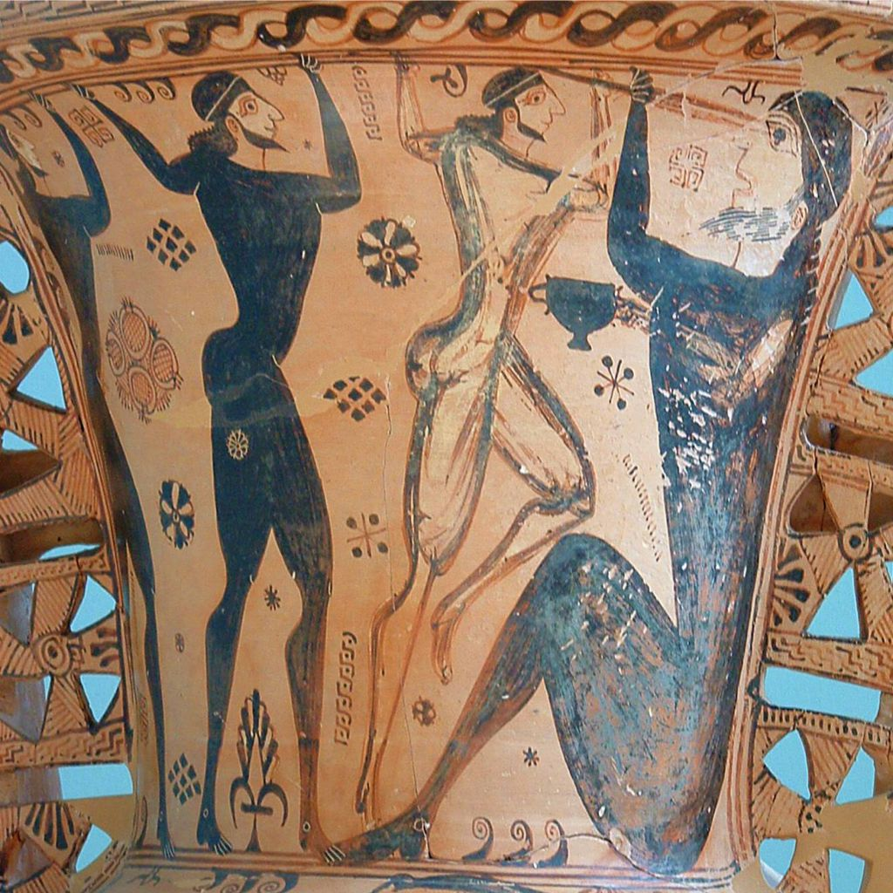

Martedì 24 aprile 2018
Ore 12,00
Aula A6
Dipartimento di Scienze Umanistiche dell’Università di Catania

